- Materia: Lengua E. “Inglés”
- Profesora: Rodriguez Brea Nahir
- Curso: 1 B
- Bibliografía actual: Unidad 3 Metro Starter (Second Edition)
- Bibliografía a utilizar en el año: Metro Starter (Second Edition)
Material adicional proporcionado por la docente de fuentes como: https://www.liveworksheets.com/es - https://busyteacher.org/https://www.superteacherworksheets.com/index.html- https://www.planitteachers.ai/ Entre otras.
Trabajo Práctico N° 37
REPASO 1/2
TOPICS FOR THE EXAM:
- VERB: LIKE-LIKES, AFFIRMATIVE, NEGATIVE E INTERROGATIVE FORM.
- DEMONSTRATIVE ADJECTIVES: THIS-THAT-THESE-THOSE
- VERB CAN: AFFIRMATIVE, NEGATIVE, QUESTIONS AND SHORT ANSWERS
- VERB: HAVE-HAS GOT: AFFIRMATIVE, NEGATIVE AND INTERROGATIVE FORM.
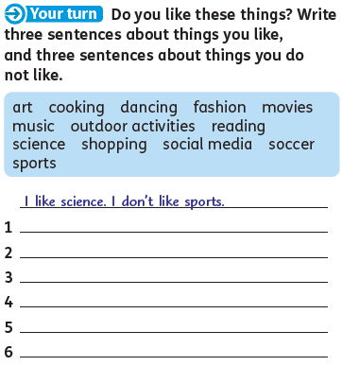
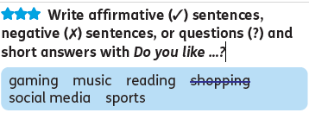

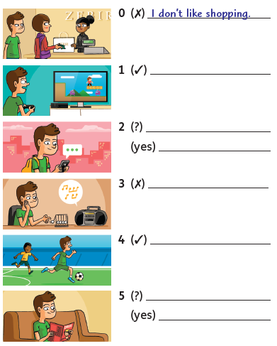

DEMONSTRATIVE ADJECTIVES


